Curriculum Vitae
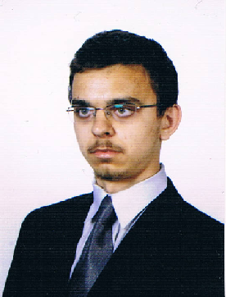
Dane personalne:

Imię i nazwisko: Jakub Olszak
Data urodzenia: 28.09.1984
Adres: ul. Wyspiańskiego 3/14
Miejscowość: 97-300 Piotrków Trybunalski
Telefon: 664983020
Adres e-mail: jakubolszak@vp.pl

Doświadczenie zawodowe:

09.2007 – 08.2012 - Zespół Szkół w Srocku

10.2010 – 07.2011 - Centrum Języka Angielskiego COLUMBUS

12.2008 – 06.2009 - Uniwersytet Humanistyczno- Przyrodniczy Jana Kochanowskiego w
Kielcach Filia w Piotrkowie Trybunalskim

09.2007 – 08.2009 - Gimnazjum im. Kardynała Stefana Wyszyńskiego w Wodzinie Prywatnym

09.2007 – 06.2008 - Uzupełniające Zaoczne Prywatne Liceum Ogólnokształcące dla
Dorosłych w Skrzyńsku

02.2007 – 08.2007 - Publiczne Gimnazjum w Dąbrowie n. Czarną

Wykształcenie:

2006 – 2008 - Społeczna Wyższa Szkoła Przedsiębiorczości i Zarządzania w Łodzi
Kierunek: Filologia angielska
Uzyskany tytuł: magister

2003 – 2006 - Akademia Świętokrzyska im. Jana Kochanowskiego w Kielcach Filia w
Piotrkowie Trybunalskim
Kierunek: Filologia angielska
Uzyskany tytuł: licencjat

2012 – teraz - Społeczna Akademia Nauk w Łodzi
Wydział Stosunków Międzynarodowych i Informatyki
Kierunek: Informatyka

Umiejętności / kursy:
Znajomość obsługi komputera: Windows, MS Office, Internet

Zainteresowania:
literatura obcojęzyczna, psychologia, sztuki walki

Wyrażam zgodę na przetwarzanie moich danych osobowych, dla potrzeb niezbędnych dla realizacji procesu rekrutacji (zgodnie z ustawą z dn. 29.08.1997 o ochronie danych osobowych Dz. U Nr 133 poz. 883)

